Os investigadores conseguiram mostrar neste estudo que as ervas marinhas vão beneficiar do aumento de temperatura e de CO2 nos oceanos já que a sua capacidade de aquisição de azoto irá aumentar, não limitando assim o seu crescimento. “Neste estudo, demonstrámos que o aquecimento dos oceanos aumenta a carência de azoto da *Zostera marina*, uma erva marinha amplamente distribuída no hemisfério norte, e que esta carência pode ser preenchida por um aumento da aquisição de azoto orgânico”, revela Ana Alexandre, especialista em ecologia de ervas marinhas do CCMAR, que liderou o estudo.

A equipa de investigação usou uma metodologia inovadora que combinou observações de campo das taxas de aquisição de azoto pela erva marinha em três locais ao longo da sua distribuição geográfica (Islândia, Reino Unido e Portugal) com a resposta de aquisição de azoto da espécie a diferentes temperaturas obtida em experiências de laboratório.

“Sabe-se que as ervas marinhas usam preferencialmente azoto inorgânico, maioritariamente na forma de amónia, mas não se sabia ainda de que forma esta preferência poderia ser alterada com a temperatura”, explica Ana Alexandre. A autora acrescenta ainda que “a hipótese para uma potencial alteração na forma preferencial de azoto assenta no princípio de que, em ambientes mais quentes, é esperada uma taxa mais elevada de regeneração de azoto inorgânico através dos processos microbianos e, consequentemente, uma disponibilidade de azoto orgânico mais baixa”.

Segundo os autores, os resultados agora publicados “indicam que o aquecimento dos oceanos aumenta a aquisição total de azoto pela erva marinha, bem como a contribuição relativa do azoto orgânico para o orçamento total de azoto da planta.

**Num estudo publicado recentemente, os investigadores concluíram que os efeitos das alterações climáticas, particularmente do aquecimento oceânico, poderão beneficiar as plantas marinhas. O estudo foi publicado na prestigiada revista científica Functional Ecology e resultou de uma parceria entre investigadores do Centro de Ciências do Mar (CCMAR) e da Universidade de Bangor, no Reino Unido.**

Ervas marinhas vão beneficiar com as alterações globais

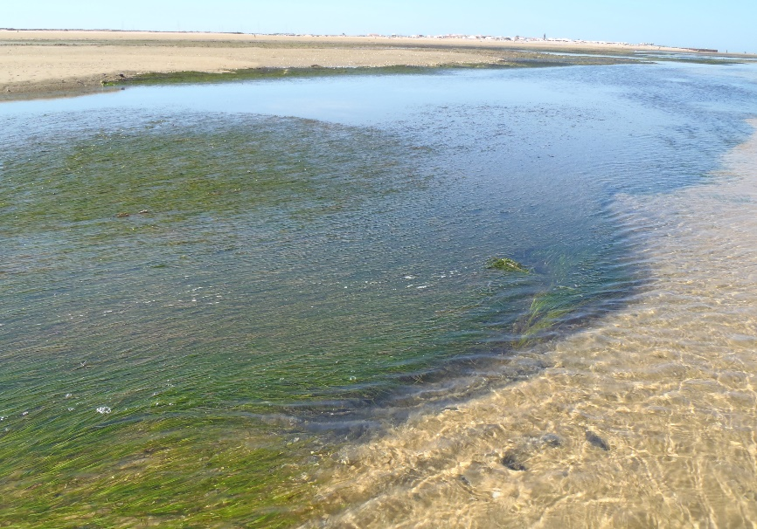

Uma vez que o consumo de azoto orgânico pelos micróbios também aumentou com a temperatura, o aquecimento oceânico poderá potenciar a competição entre a erva marinha e a comunidade microbiana por esta forma de azoto”. As ervas marinhas desempenham um papel fundamental na recirculação dos nutrientes em ecossistemas costeiros.

O estudo mostra que, face a um aumento da temperatura dos oceanos, as ervas marinhas aumentam a sua capacidade de aquisição de azoto, contribuindo para a manutenção da qualidade da água e promovendo o aumento da biodiversidade.

Faro, 20/05/2020

Para mais informações, contacte:

**Andreia Pinto**

Communication Manager

[aspinto@ualg.pt](mailto:aspinto@ualg.pt)

Tlm: 913794995

**Informação adicional**

Link para o artigo:

[https://besjournals.onlinelibrary.wiley.com/doi/epdf/10.1111/1365-2435.13576](https://besjournals.onlinelibrary.wiley.com/doi/epdf/10.1111/1365-2435.13576" \t "_blank)

Foto: Aspeto das pradarias de *Zostera marina* em Portugal durante a maré baixa no verão (Créditos: Ana Alexandre – CCMAR)